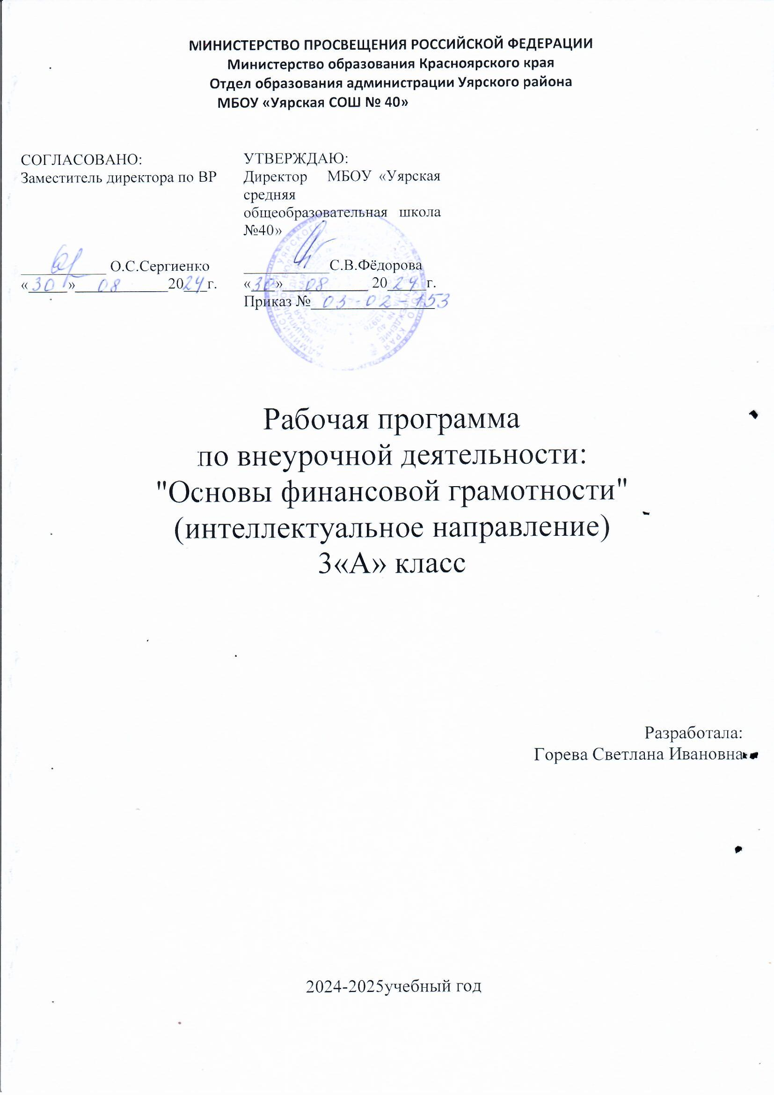

**1.Пояснительная записка**

Рабочая программа внеурочной деятельности «Основы финансовой грамотности» интеллектуального направления для 3 класса разработана на основе нормативных документов:

1. Федерального Закона «Об образовании в РФ» № 273-ФЗ, утвержденного 29.12.2012
2. Приказа Минобрнауки России от 31.12.2015г. № 1576 «Об утверждении и введении в действие ФГОС НОО»
3. Приказов Минобрнауки России от 26.11.2010 № 1241 и от 26 ноября 2010 г. № 1241 «О внесении изменений в ФГОС НОО, утвержденного приказом Министерства от 6 октября 2009 года № 373»
4. Основной образовательной программы начального общего образования МБОУ «Уярской СОШ№40",21.08.2015г.. приказ 03-02-04

Программа разработана с учётом возрастных и психологических особенностей младшего школьника.

**Цель курса:** развитие экономического образа мышления, воспитание трудолюбия, бережливости, аккуратности, целеустремленности, предприимчивости, ответственности, уважения к труду и предпринимательской деятельности.

**Место курса в плане внеурочной деятельности**: курс предназначен для обучающихся 3 класса и рассчитан на 17 часов в год.

**2. Содержание курса внеурочной деятельности**

Программа курса внеурочной деятельности разработана с учётом рекомендаций примерной программы воспитания. Это позволяет на практике соединить обучающую и воспитательную деятельность педагога, ориентировать её не только на интеллектуальное, но и на нравственное, социальное развитие ребёнка.

Это проявляется:

• в выделении в цели программы ценностных приоритетов;

• в приоритете личностных результатов реализации программы внеурочной деятельности, нашедших своё отражение и конкретизацию в примерной программе воспитания;

• в интерактивных формах занятий для обучающихся, обеспечивающих их вовлечённость в совместную с педагогом и сверстниками деятельность.

Курс «Основы финансовой грамотности» пропедевтический и является частью школьной программы сквозного экономического образования.

Освоение содержания опирается на межпредметные связи с курсами математики, литературы и окружающего мира. Материалы и задания подобраны в соответствии с возрастными особенностями детей и включают задачи, практические задания, игры, мини – исследования и проекты. В процессе изучения курса формируются умения и навыки работы учащихся с текстами, таблицами, схемами, а также поиска, и представления информации и публичных выступлений.

**Тема 1.Введение в экономику** (1 час): Введение в экономику. Знакомство с понятием «экономика». Для чего нужна экономика;  
**Тема 2. Потребности** (5 часов): Потребности. Что такое «потребность». Какие бывают потребности;  
Домашнее хозяйство. Распределение ролей в семье. Домашние обязанности в семье. Что такое бюджет семьи.   
**Тема 3.Товары и услуги** (3 часа): Что такое «товар». Какие бывают товары. Где можно  
приобрести товары и услуги. Зачем нужна реклама. Роль рекламы;  
**Тема 4.Деньги** (8 часов): Зачем нужны деньги. Как появились деньги. Деньги и страны. Где и как хранятся деньги. Что такое источник дохода.  
Что такое «маркетинг». Обмен. Рынок. Торговля. Взаимоотношения продавца и покупателя. Конкуренция.

**3. Планируемые результаты освоения курса внеурочной деятельности**

1. **Личностные результаты:**

*Гражданско-патриотическое воспитание:*

становление ценностного отношения к своей Родине - России;

осознание своей этнокультурной и российской гражданской идентичности;

сопричастность к прошлому, настоящему и будущему своей страны и родного края;

уважение к своему и другим народам;

первоначальные представления о человеке как члене общества, о правах и ответственности, уважении и достоинстве человека, о нравственно-этических нормах поведения и правилах межличностных отношений.

*Духовно-нравственное воспитание:*

признание индивидуальности каждого человека;

проявление сопереживания, уважения и доброжелательности;

неприятие любых форм поведения, направленных на причинение физического и морального вреда другим людям.

*Эстетическое воспитание:*

уважительное отношение и интерес к художественной культуре, восприимчивость к разным видам искусства, традициям и творчеству своего и других народов;

стремление к самовыражению в разных видах художественной деятельности.

*Физическое воспитание:*

формирования культуры здоровья и эмоционального благополучия:

соблюдение правил здорового и безопасного (для себя и других людей) образа жизни в окружающей среде (в том числе информационной);

бережное отношение к физическому и психическому здоровью.

*Трудовое воспитание:*

осознание ценности труда в жизни человека и общества, ответственное потребление и бережное отношение к результатам труда, навыки участия в различных видах трудовой деятельности, интерес к различным профессиям.

*Экологическое воспитание:*

бережное отношение к природе;

неприятие действий, приносящих ей вред.

*Ценности научного познания:*

первоначальные представления о научной картине мира;

познавательные интересы, активность, инициативность, любознательность и самостоятельность в познании.

**2. Метапредметные результаты:**

**Овладение универсальными учебными познавательными действиями:**

*1) базовые логические действия:*

сравнивать объекты, устанавливать основания для сравнения, устанавливать аналогии;

объединять части объекта (объекты) по определенному признаку;

определять существенный признак для классификации, классифицировать предложенные объекты;

находить закономерности и противоречия в рассматриваемых фактах, данных и наблюдениях на основе предложенного педагогическим работником алгоритма;

выявлять недостаток информации для решения учебной (практической) задачи на основе предложенного алгоритма;

устанавливать причинно-следственные связи в ситуациях, поддающихся непосредственному наблюдению или знакомых по опыту, делать выводы;

*2) базовые исследовательские действия:*

определять разрыв между реальным и желательным состоянием объекта (ситуации) на основе предложенных педагогическим работником вопросов;

с помощью педагогического работника формулировать цель, планировать изменения объекта, ситуации;

сравнивать несколько вариантов решения задачи, выбирать наиболее подходящий (на основе предложенных критериев);

проводить по предложенному плану опыт, несложное исследование по установлению особенностей объекта изучения и связей между объектами (часть - целое, причина - следствие);

формулировать выводы и подкреплять их доказательствами на основе результатов проведенного наблюдения (опыта, измерения, классификации, сравнения, исследования);

прогнозировать возможное развитие процессов, событий и их последствия в аналогичных или сходных ситуациях;

*3) работа с информацией:*

выбирать источник получения информации;

согласно заданному алгоритму находить в предложенном источнике информацию, представленную в явном виде;

распознавать достоверную и недостоверную информацию самостоятельно или на основании предложенного педагогическим работником способа ее проверки;

соблюдать с помощью взрослых (педагогических работников, родителей (законных представителей) несовершеннолетних обучающихся) правила информационной безопасности при поиске информации в сети Интернет;

анализировать и создавать текстовую, видео, графическую, звуковую, информацию в соответствии с учебной задачей;

самостоятельно создавать схемы, таблицы для представления информации.

**Овладение универсальными учебными коммуникативными действиями:**

*1) общение:*

воспринимать и формулировать суждения, выражать эмоции в соответствии с целями и условиями общения в знакомой среде;

проявлять уважительное отношение к собеседнику, соблюдать правила ведения диалога и дискуссии;

признавать возможность существования разных точек зрения;

корректно и аргументированно высказывать свое мнение;

строить речевое высказывание в соответствии с поставленной задачей;

создавать устные и письменные тексты (описание, рассуждение, повествование);

готовить небольшие публичные выступления;

подбирать иллюстративный материал (рисунки, фото, плакаты) к тексту выступления;

*2) совместная деятельность:*

формулировать краткосрочные и долгосрочные цели (индивидуальные с учетом участия в коллективных задачах) в стандартной (типовой) ситуации на основе предложенного формата планирования, распределения промежуточных шагов и сроков;

принимать цель совместной деятельности, коллективно строить действия по ее достижению: распределять роли, договариваться, обсуждать процесс и результат совместной работы;

проявлять готовность руководить, выполнять поручения, подчиняться;

ответственно выполнять свою часть работы;

оценивать свой вклад в общий результат;

выполнять совместные проектные задания с опорой на предложенные образцы.

**Овладение универсальными учебными регулятивными действиями:**

*1) самоорганизация:*

планировать действия по решению учебной задачи для получения результата;

выстраивать последовательность выбранных действий;

*2) самоконтроль:*

устанавливать причины успеха/неудач учебной деятельности;

корректировать свои учебные действия для преодоления ошибок.

1. **Предметные результаты:**

*Обучающийся научится:*  
• понимать и правильно использовать экономические термины;  
• иметь представление о роли денег в семье и обществе;  
• уметь характеризовать виды и функции денег;  
• знать источники доходов и направлений расходов семьи;  
• уметь рассчитывать доходы и расходы и составлять простой семейный бюджет  
• проводить элементарные финансовые расчеты.

**4. Тематическое планирование**

|  |  |  |  |  |  |
| --- | --- | --- | --- | --- | --- |
| **№ п/п** | **Тема занятия** | **Форма проведения** | **Количество часов** | **ЭОР/ЦОР** | **Дата проведения** |
| 1 | Введение в экономику. Знакомство с понятием«экономика». | Виртуальная экскурсия | 1 | <http://school-collection.edu.ru/> |  |
| 2 | Потребности. Что такое «потребность». | Деловая игра | 1 | <http://uchi.ru/>  <http://www.int-edu.ru/> |  |
| 3 | Какие бывают потребности; Домашнее хозяйство. | Конкурс Знатаков | 1 | <http://www.int-edu.ru/> |  |
| 4 | Распределение ролей в семье. | Ролевые игры | 1 | <http://school-collection.edu.ru/> |  |
| 5 | Домашние обязанности в семье. | Ролевые игры | 1 | <http://school-collection.edu.ru/> |  |
| 6 | Что такое бюджет семьи. | Проектная, исследовательская деятельность | 1 | <http://uchi.ru/>  <http://www.int-edu.ru/> |  |
| 7 | Что такое «товар». Какие бывают товары. | Практикум | 1 | <http://uchi.ru/> |  |
| 8 | Где можно приобрести товары и услуги. | Экскурсия | 1 | <http://school-collection.edu.ru> |  |
| 9 | Зачем нужна реклама. | Творческие задания | 1 | <http://www.int-edu.ru/> |  |
| 10 | Зачем нужны деньги. | Квест | 1 | <http://uchi.ru/> |  |
| 11 | Как появились деньги. | Презентация, беседа | 1 | <http://school-collection.edu.ru> |  |
| 12 | Деньги и страны. | Игра | 1 | <http://www.int-edu.ru/> |  |
| 13 | Где и как хранятся деньги. | Олимпиада по финансовой грамотности | 1 | <http://uchi.ru/> |  |
| 14 | Что такое источник дохода. | Викторина | 1 | <http://www.int-edu.ru/> |  |
| 15 | Что такое «маркетинг». | Виртуальная экскурсия | 1 | <http://school-collection.edu.ru> |  |
| 16 | Обмен. Рынок. Торговля. | Практикум | 1 | <http://uchi.ru/> |  |
| 17 | Взаимоотношения продавца и покупателя. Конкуренция. | Деловые и ролевые игры | 1 | <http://school-collection.edu.ru> |  |